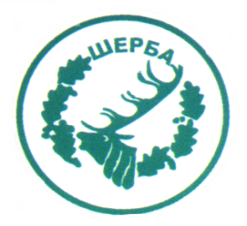
МИНИСТЕРСТВО НА ЗЕМЕДЕЛИЕТО И ХРАНИТЕ – СОФИЯ
„СЕВЕРОИЗТОЧНО ДЪРЖАВНО ПРЕДПРИЯТИЕ” ДП
ТП: ДЪРЖАВНО ЛОВНО СТОПАНСТВО „ШЕРБА”

9100, с. Горен чифлик,ул. „Шерба” 7, Варненска област
Тел. 05141/2358, Е-mail: dls.sherba@dpshumen.bg

..............................................................................................................

Изх.№ 986/23.07.2015 г.
офис с.Старо Оряхово

Информация по чл. 22б, ал. 2 т. 14 от ЗОП

Уведомяваме всички заинтересовани, че на основание сключен договор № Др-14/25.03.2015 г. между ТП ДЛС „Шерба“ и EТ „Модус трейд – Г. Зеленков“ гр. Варна с предмет: „ Абонаментна поддръжка и комплексно техническо обслужване на 22 броя компютърни конфигурации /19 стационарни и 3 преносими компютъра/ собственост на ТП ДЛС Шерба, включващо поддържане в работоспособно състояние на извънгаранционна и гаранционна компютърна и периферна техника, мрежово оборудване, системен софтуер и оказване на системна поддръжка през 2015 г.” във връзка със заповед № 288/02.12.2014 г. на Директора на СИДП ДП гр. Шумен е извършено плащане, както следва:

№ | Основание за плащане | Размер на плащането – лв. без ДДС | Дата на плащането
1 | Фактура № 0000002002/24.06.2015 г. | 120.00 лв. | 06.07.2015 г.
2 | Фактура № 0000002017/21.07.2015 г. | 120.00 лв. | 22.07.2015 г.

ЗАМ.ДИРЕКТОР: /п/ печат
/инж. Р.Радев/

Упълномощен със Заповед №404/16.12.2014г. на Директора на ТП ДЛС „Шерба“

